Chapitre 2 : Comment les marchés imparfaitement concurrentiels fonctionnent-ils ?
Exercice

 Page 48 - Document 3
Les barrières à l’entrée : l’innovation

Consigne : Une première entreprise dont les coûts de production se composent uniquement de dépenses de recherche-développement est la première à s’installer sur le marché des logiciels d’exploitation. La demande adressée à la firme est représentée par la courbe D.

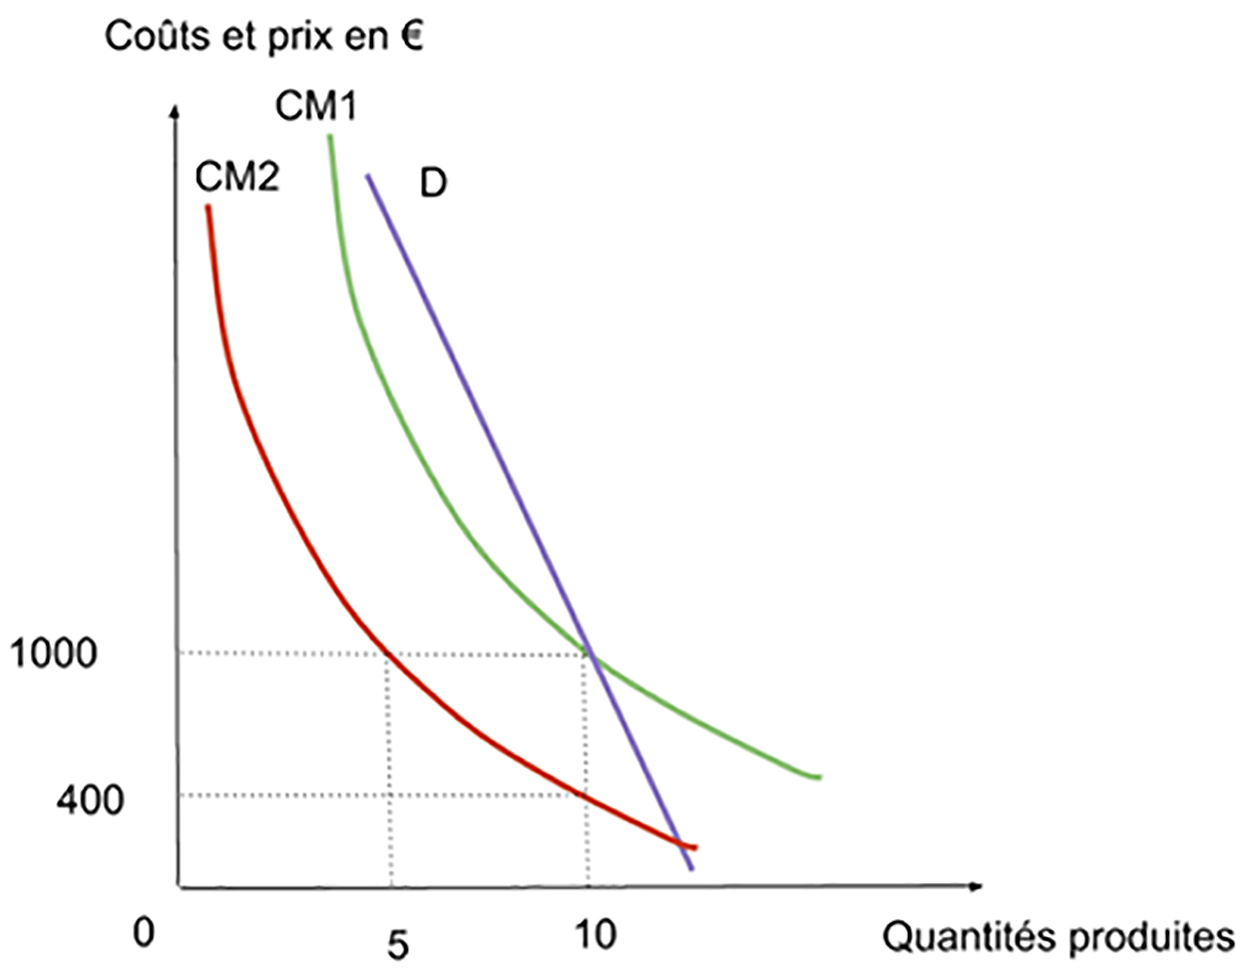

1/ Les coûts d’installation et de recherche-développement sont :
□ Fixes.
□ Variables.

2/ Combien l’entreprise doit-elle produire pour atteindre son point mort (ou seuil de rentabilité) ?
□ En dessous de 4 unités.
□ En dessous de 10 unités.
□ En dessous de 12 unités.
□ Les informations présentes sur le graphique ne sont pas suffisantes pour répondre à la question.

Consigne (suite) : Une deuxième entreprise cherche à pénétrer le marché. Son coût moyen est représenté par la courbe CM2 (courbe rouge).

3/ À partir de l’analyse des coûts moyens, indiquez quelle entreprise est la plus performante.
□ Entreprise 1.
□ Entreprise 2.
□ Les deux entreprises ont le même niveau de performance.

4/ Ne bénéficiant pas de la notoriété de l’entreprise 1, le challenger ne peut écouler dans un premier temps que 4 unités (l’entreprise 1 continue à produire à la quantité d’équilibre). Le challenger peut-il entrer sur le marché ?
□ Oui.
□ Non.

5/ À partir de quel niveau de production l’entreprise 2 peut-elle entrer sur le marché ?
□ 5 unités.
□ 9 unités.
□ 12 unités.
□ Les informations présentes sur le graphique ne sont pas suffisantes pour répondre à la question.

6/ Quelle est la nature des barrières à l’entrée subies par le challenger ?
□ Barrière réglementaire (La première entreprise est protégée par l’État, qui impose un seuil maximal de production au concurrent).

□ Stratégie de dissuasion (les entreprises se dotent de capacités de productions excédentaires pour pouvoir menacer d’une guerre des prix les potentiels concurrents).
□ Stratégie de différenciation (accentuation de la fidélisation des clients, limitant ainsi l’élasticité prix de la demande).

□ Barrière due à la caractéristique de la caractéristique des technologies impliquées dans l’activité productive.

